- Mô phỏng triển khai thực nghiệm
- Kịch bản 1: Xây dựng hạ tầng mạng nền tảng (VLAN, Định tuyến & DHCP)
+ Tạo VLAN L3_Switch1
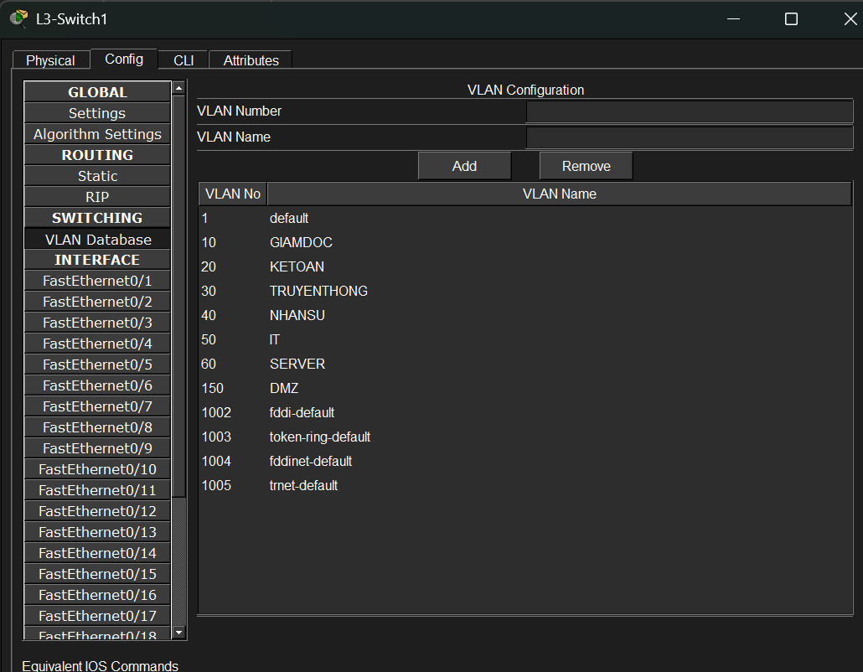
Hình 2.1: Setup VLAN cho L3_Switch1
+ Tạo VLAN L3_Switch2
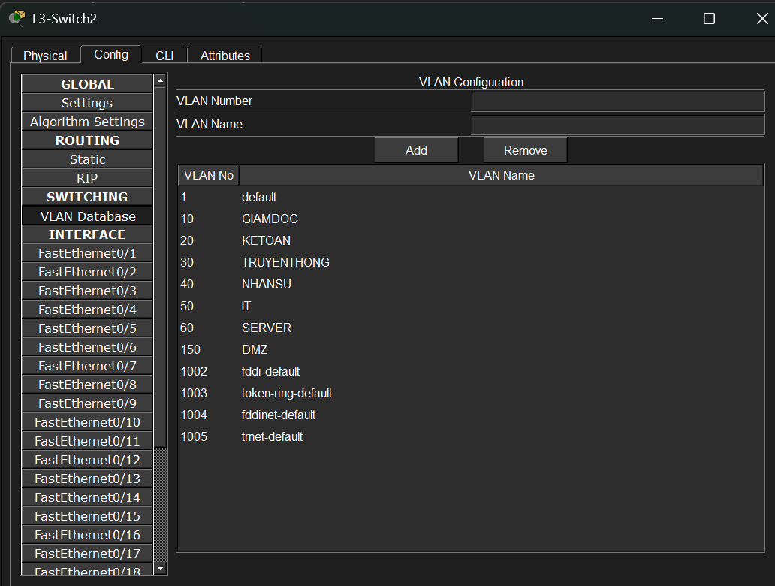
Hình 2.2: Setup VLAN cho L3_Switch2
+ Cấu hình DHCP
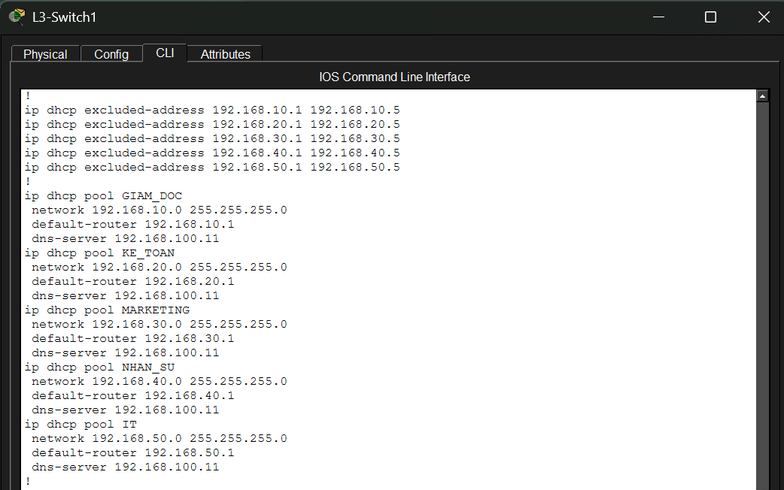
Hình 2.3: Cấu hình DHCP
+ Kiểm tra IP đã nhận từ DHCP
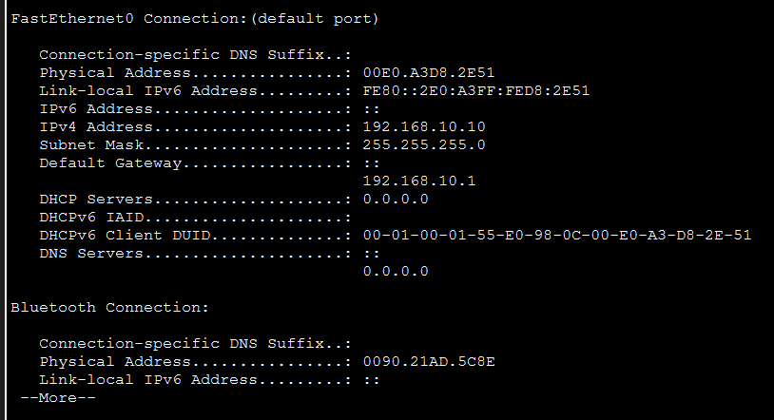
Hình 2.4: Kiểm tra IP đã nhận từ HDCP
+ Cấu hình Trunk

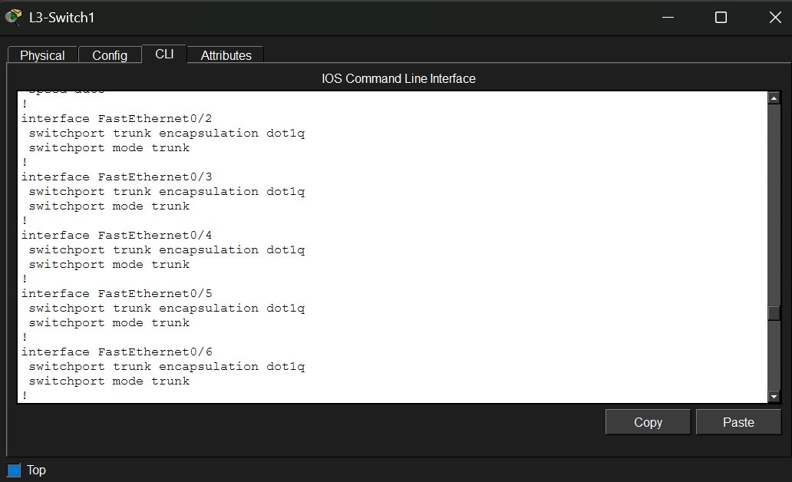
Hình 2.5: Cấu hình trunk cho L3-Switch
+ Gán cổng access của switch cho đúng VLAN
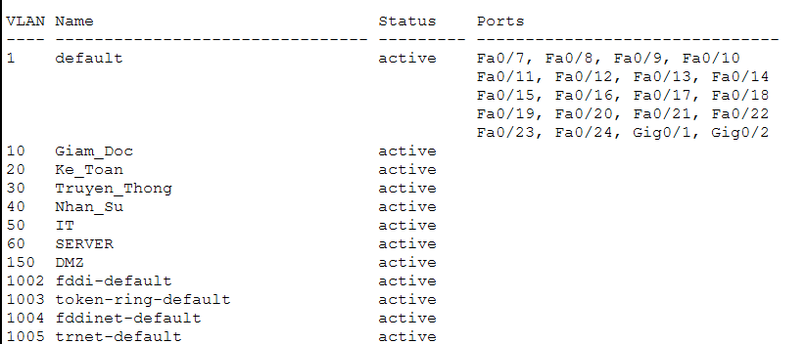
Hình 2. 6: Gán cổng của Switch cho đúng VLAN

- Kịch bản 2: Đảm bảo tính sẵn sàng cao và bảo mật lớp chuyển mạch
+ Cấu hình IP ảo chung cho mỗi VLAN
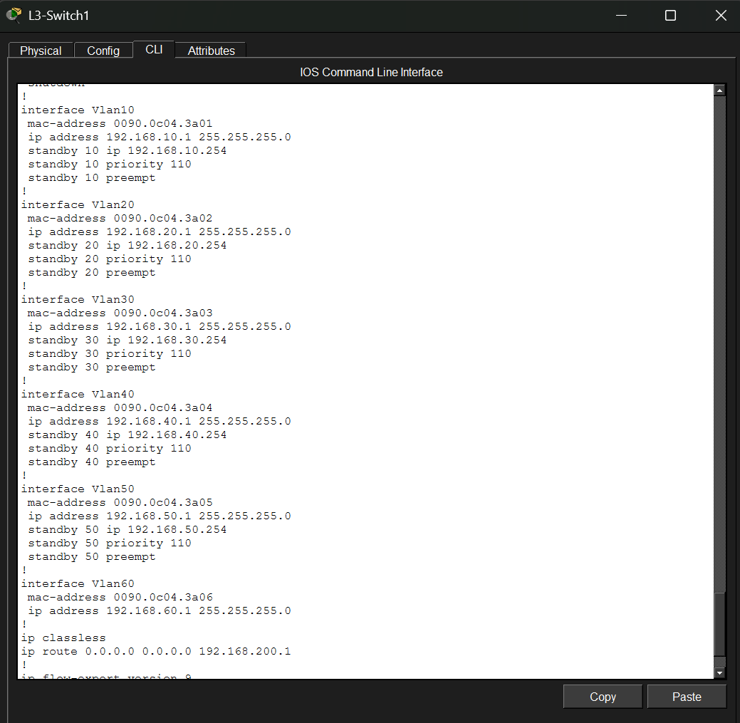
Hình 2.7: Cấu hình IP ảo cho mỗi VLAN
+ Kiểm tra ping từ phòng này đến phòng khác trước khi chuyển đổi (ví dụ: PC3_TT đến PC4_NS)
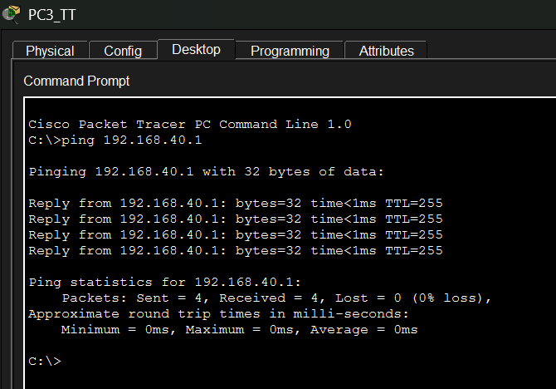
Hình 2.8: Kiểm tra ping từ phòng này đến phòng khác trước khi chuyển đổi
+ Tắt L3_Switch2 và hiển thị L3_Switch1
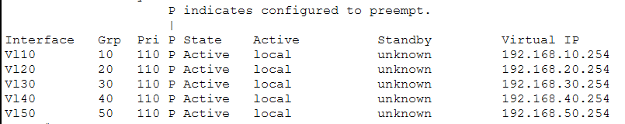
Hình 2.9: Hiển thị chỉ số L3-Switch1 khi tắt L3-Switch2
+ Kiểm tra ping từ phòng này đến phòng khác phòng ban đầu sau khi chuyển đổi (ví dụ: PC3_TT đến PC5_IT)
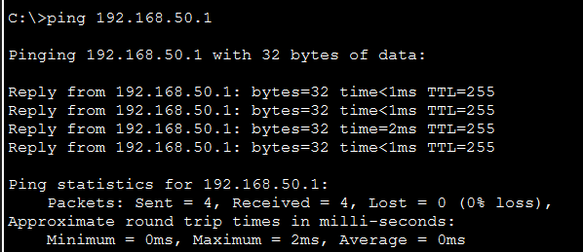
Hình 2.10: Kiểm tra ping từ phòng này sang phòng khác sau khi chuyển đổi
- Kịch bản 3: Thiết lập Firewall bảo vệ vùng DMZ và kết nối Internet (NAT)
+ Tạo VLAN150 cho DMZ
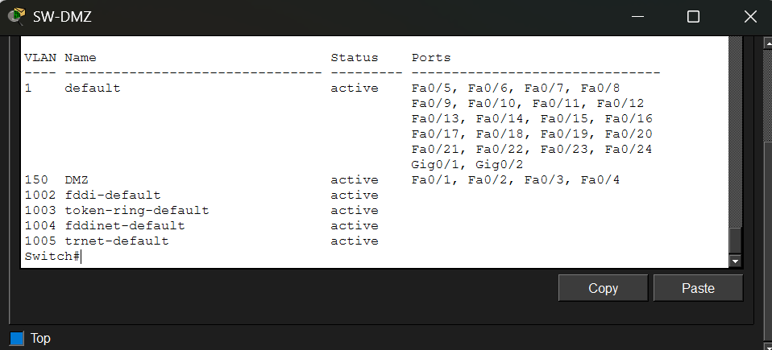
Hình 2.11: Tạo VLAN150 cho DMZ
+ Gán Server và Firewall vào VLAN150
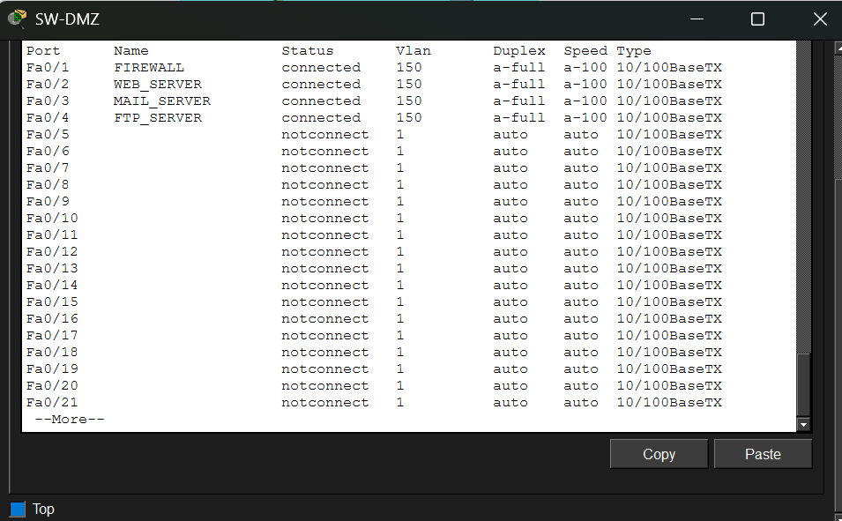
Hình 2.12: Gán server và firewall vào VLAN150
+ Cấu hình Firewall
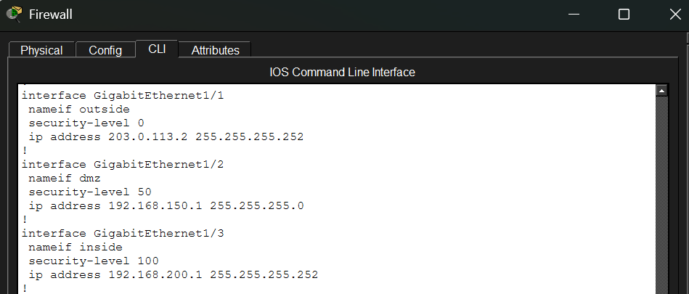
Hình 2.13: Cấu hình trên Firewall
+ Cấu hình WEB-SERVER
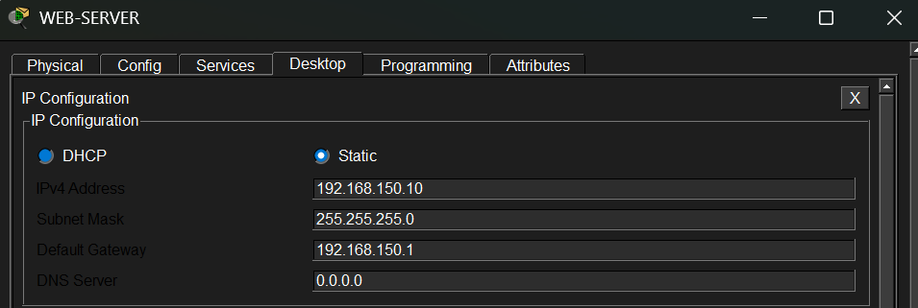
Hình 2.14: Cấu hình Web-Server
+ Cấu hình MAIL-SERVER
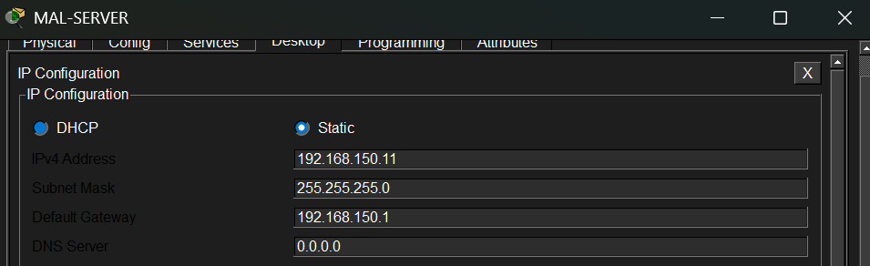
Hình 2.15: Cấu hình Mail-Server
+ Cấu hình FTP-SERVER
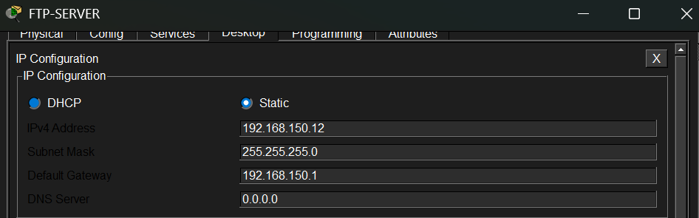
Hình 2.16: Cấu hình FTP-Server
+ Ping PC1_KT đến 3 Server
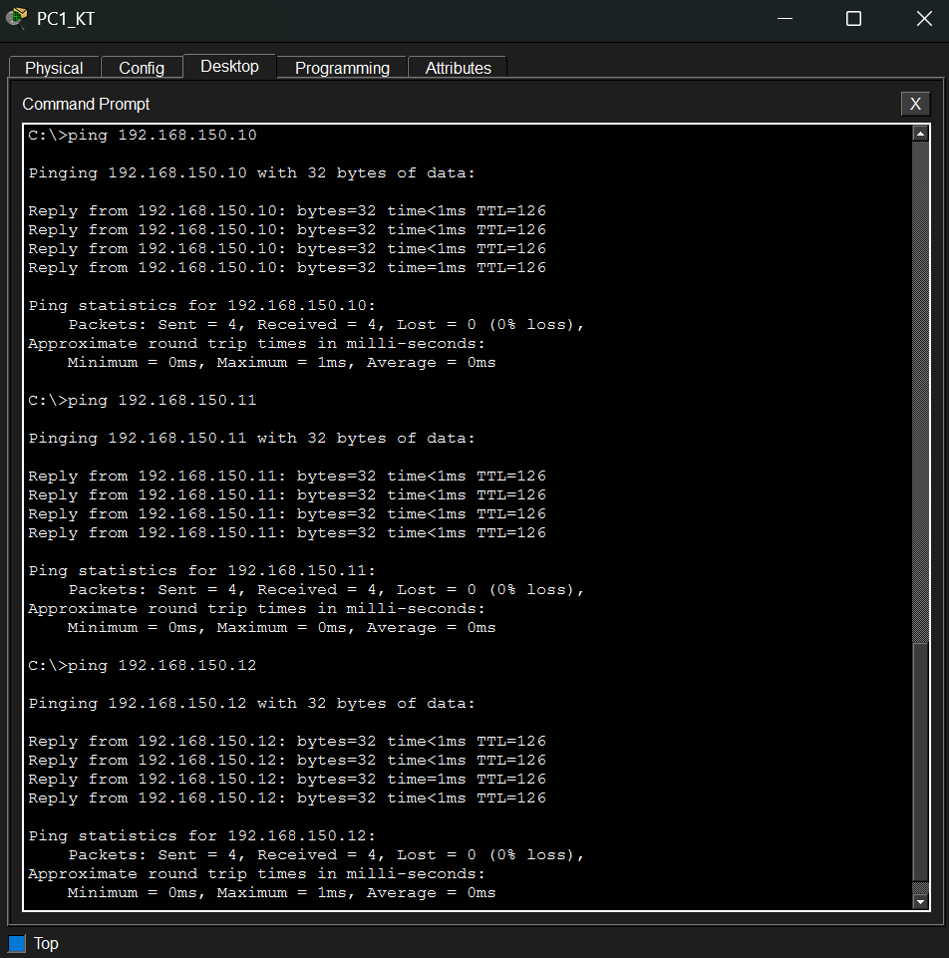
Hình 2.17: Ping một máy bất kỳ đến 3 Server trong DMZ
- Kịch bản 4: Kiểm soát truy cập nội bộ (ACL) và phân quyền phòng ban
+ Các ACL đã cấu hình và sử dụng
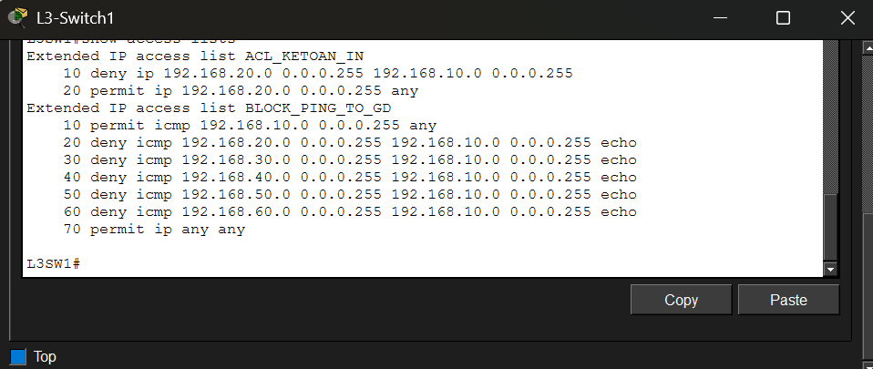
Hình 2.18: Các ACL đã cấu hình và sử dụng
Điều này có nghĩa là phòng Giám đốc (PC0_GD) có thể Ping đến toàn bộ phòng ban nhưng ngược lại không một phòng ban nào có thể ping được đến phòng giám đốc.
+ Kết quả ping từ PC0_GD đến PC4_NS (Mô phỏng phân quyền phòng ban)
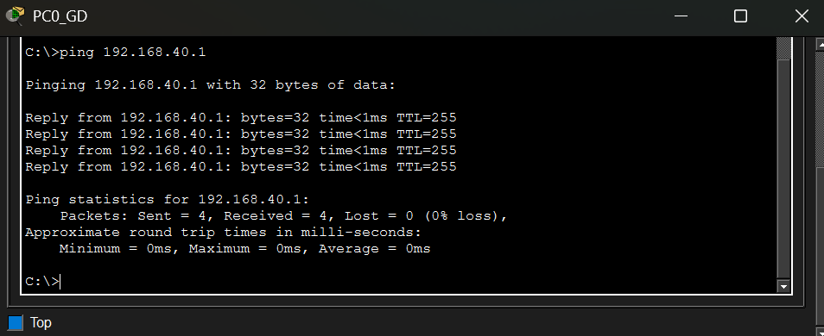
Hình 2.19: Kết quả ping từ phòng giám đốc đến phòng bất kỳ
+ Kết quả ping từ PC4_NS đến PC0_GD (kết quả timed out do phòng giám đốc đã chặn quyền ping từ các phòng khác)
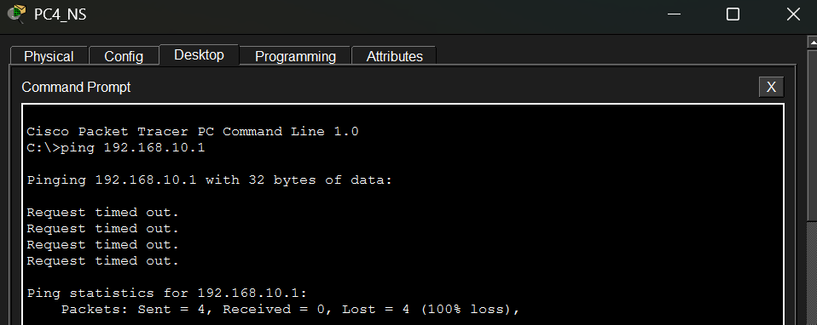
Hình 2.20: Kết quả ping từ phòng bất kỳ đến phòng giám đốc

